Szkolna Liga Matematyczna 2021/2022

ZADANIA – marzec 2022

ZADANIE 1
KRZYZÓWKA
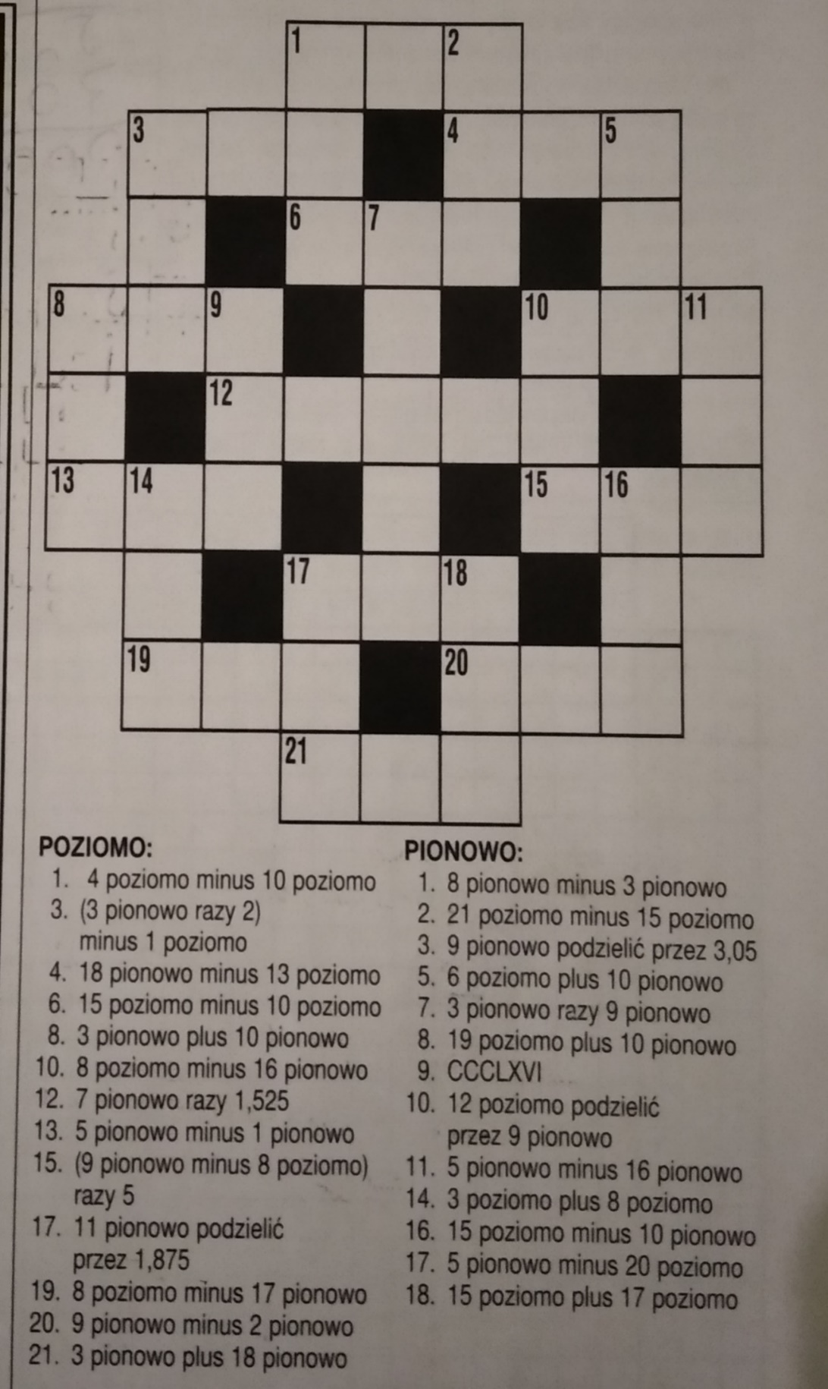

ZADANIE 2

SUDOKU
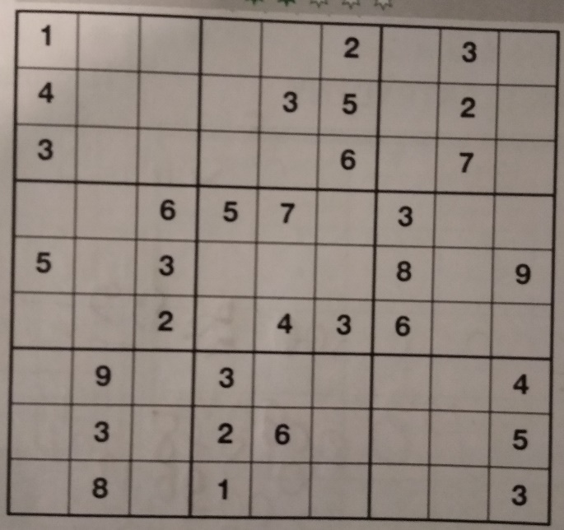
Zasady gry Sudoku są niezwykle proste. Kwadratowa plansza jest podzielona na dziewięć identycznych kwadratów 3 x 3 - w każdym z nich znajduje się dziewięć komórek. Twoim zadaniem jest wypełnienie wszystkich komórek planszy cyframi od 1 do 9. W każdym wierszu i każdej kolumnie dana cyfra może występować jedynie raz.

ZADANIE 3
Killer Sudoku to obecnie jedna z najgorętszych łamigłówek logicznych. Mimo że słowo „killer” w nazwie sugeruje szaloną trudność, nie pozwól, by cię to odstraszyło. W wielu przypadkach gra Killer Sudoku jest znacznie łatwiejsza i przyjemniejsza niż inne łamigłówki – jak klasyczne Sudoku. To sprawia, że łatwe Killer Sudoku to doskonałe łamigłówki dla początkujących.
- wypełnij siatkę liczbami od 1 do 9.
- nie powtarzaj tej samej liczby w wierszu, kolumnie, bloku 3x3 lub „klatce” wskazanej liczbą przerywaną,
- liczby wewnątrz klatki po dodaniu powinny tworzyć liczbę wskazaną w lewym górnym rogu klatki.
Pierwszą rzeczą, którą zawsze należy zrobić, jest sprawdzenie siatki pod kątem częściowo wypełnionych klatek. Na przykład, jeśli widzisz klatkę z dwoma komorami równymi 10, przy czym 6 jest już na miejscu – upewnij się, że druga to 4. W łatwym Killer Sudoku znajdziesz dużo takich klatek, więc przyglądaj się uważnie, a ta strategia z pewnością się opłaci!
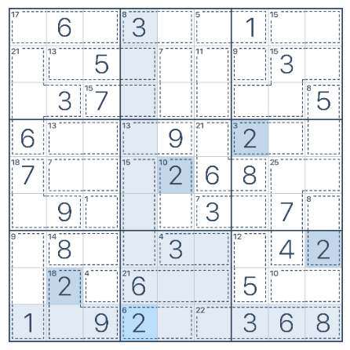
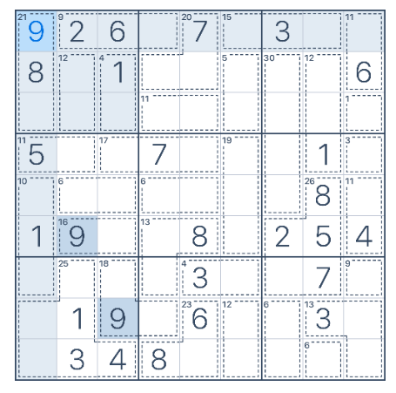

ZADANIE 4
Wyznacz liczby x, y, z spełniające układ równań:
x²yz = 72
xy²z = 108
xyz² = 144

ZADANIE 5
Wykaż, że dowolne liczby dodatnie a i b spełniają nierówność:
(a + b)($\frac{1}{a}+\frac{1}{b})≥4$

ZADANIE 6
Podaj przykład dodatnich liczb całkowitych x, y, z spełniających równanie:
x³ + y⁴ = z⁵

Termin oddawania rozwiązań do p. Agnieszki Sojka lub p. Sabiny Hankus:
31 marca 2022r.

